DESARROLLO DE LOS NIVELES DFD’S. DIAGRAMA DE CONTEXTO. (NIVEL 0)

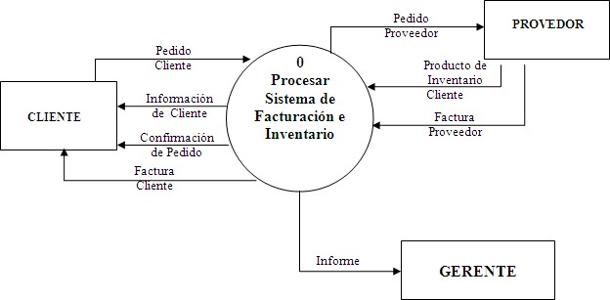

Datos del Cliente

ESTATUS DEL PRODUCTO

INVENTARIO

CONFIRMACION DEL PRODUCTO

DIAGRAMA GENERAL. (NIVEL 1)

Autores: Bolívar, Fernández Año: 2011

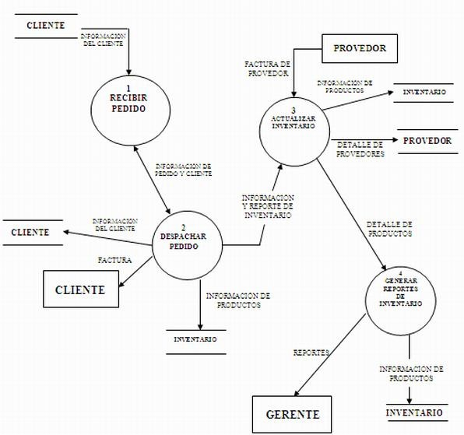

**4**

**3**

**2**

VERIFICAR PEDIDO

**5**

PEDIDO PROVEEDOR

DIAGRAMA DE DETALLE. (NIVEL 2) PROCESO 1: “RECIBIR PEDIDO”.

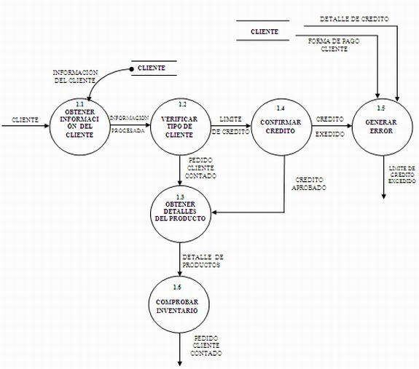

PROCESO 3: “GESTIONAR INVENTARIO”.

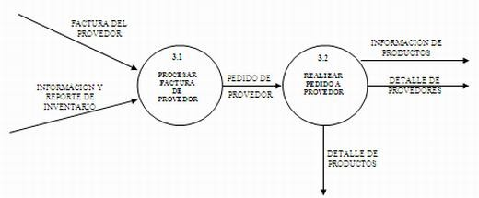

PROCESO 4: “GENERAR REPORTES DE INVENTARIO”.

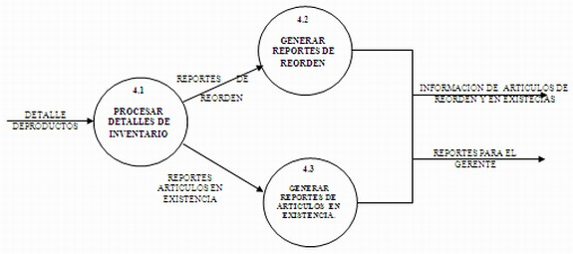

DICCIONARIO DE DATOS.

|  |  |
| --- | --- |
| **Nombre:** | Obtener Información del cliente |
| **Número de Identificación:** | 1.1. |
| **Gráfico** |  |
| **Descripción:** | Validar la información del cliente |
| **Flujo de Entrada:** | Archivo Cliente |
| **Flujo de salida:** | Información Procesada |

|  |  |
| --- | --- |
| **DEFINICIÓN DE PROCESOS** | |
| **Nombre:** | Verificar Tipo de cliente |
| **Número de**  **Identificación:** | 1.2. |
| **Gráfico** |  |
| **Descripción:** | Se refiere a la validación que se verifica cuando se tiene los datos necesarios del cliente. |
| **Flujo de Entrada:** | Información procesada del cliente |
| **Flujo de salida:** | Límite de crédito, Pedido del cliente de contado |

|  |  |
| --- | --- |
| **DEFINICIÓN DE PROCESOS** | |
| **Nombre:** | Obtener Detalles del Producto |
| **Número de**  **Identificación:** | 1.3. |
| **Gráfico** |  |
| **Descripción:** | Comprende la verificación del producto que el cliente requiere. |
| **Flujo de Entrada:** | Pedido de cliente –Contado y Crédito |
| **Flujo de salida:** | Despachar pedido |

|  |  |
| --- | --- |
| **DEFINICIÓN DE PROCESOS** | |
| **Nombre:** | Confirmar crédito |
| **Número de**  **Identificación:** | 1.4. |
| **Gráfico** |  |
| **Descripción:** | Es la verificación del total del cliente que no sobrepase él límite de crédito estipulado. |
| **Flujo de Entrada:** | Límite de crédito |
| **Flujo de salida:** | Crédito aprobado, Crédito excedido |

|  |  |
| --- | --- |
| **DEFINICIÓN DE PROCESOS** | |
| **Nombre:** | Generar Error |
| **Número de Identificación:** | 1.5. |
| **Gráfico** |  |
| **Descripción:** | Se realiza cuando validación del crédito de cliente es denegada al momento de despachar |
| **Flujo de Entrada:** | Detalles de crédito, Forma de pago de cliente |
| **Flujo de salida:** | Límite de crédito excedido |

|  |  |
| --- | --- |
| **DEFINICIÓN DE PROCESOS** | |
| **Nombre:** | Comprobar inventario |
| **Número de**  **Identificación:** | 1.6. |
| **Gráfico** |  |
| **Descripción:** | Este se da de almacenamiento a los productos hacia el archivo inventario. |
| **Flujo de Entrada:** | Detalle de productos |
| **Flujo de salida:** | Información de productos |

|  |  |
| --- | --- |
| **DEFINICIÓN DE PROCESOS** | |
| **Nombre:** | Procesar Factura de Proveedor |
| **Número de Identificación:** | 3.1. |
| **Gráfico** |  |
| **Descripción:** | Se ingresan los productos de inventario que provienen del proveedor. |
| **Flujo de Entrada:** | Archivo Factura de Proveedor |
| **Flujo de salida:** | Pedido proveedor, productos de inventario |

|  |  |
| --- | --- |
| **DEFINICIÓN DE PROCESOS** | |
| **Nombre:** | Realiza pedido a proveedor |
| **Número de**  **Identificación:** | 3.2. |
| **Gráfico** |  |
| **Descripción:** | Realiza pedido a proveedor y procesa información de productos. |
| **Flujo de Entrada:** | Pedido de proveedor |
| **Flujo de salida:** | Detalle de productos, información de productos y detalle de  proveedores |

|  |  |
| --- | --- |
| **DEFINICIÓN DE PROCESOS** | |
| **Nombre:** | Procesar detalles de inventario |
| **Número de**  **Identificación:** | 4.1 |
| **Gráfico** |  |
| **Descripción:** | Es un proceso donde se obtienen los reportes requerimientos y se verifican los precios y existencias de productos. |
| **Flujo de Entrada:** | Productos de inventario |
| **Flujo de salida:** | Reportes de reorden , reportes de artículos en existencia |

|  |  |
| --- | --- |
| **DEFINICIÓN DE PROCESOS** | |
| **Nombre:** | Generar reportes de reorden |
| **Número de**  **Identificación:** | 4.2. |
| **Gráfico** |  |
| **Descripción:** | En este se procesan se crea el reporte de la mercancía en reorden |
| **Flujo de Entrada:** | Artículos en reorden |
| **Flujo de salida:** | Información de artículos de reorden |

|  |  |
| --- | --- |
| **DEFINICIÓN DE PROCESOS** | |
| **Nombre:** | Generar reportes de artículos en existencia |
| **Número de**  **Identificación:** | 4.3. |
| **Gráfico** |  |
| **Descripción:** | Se genera la información actual de productos existentes en el negocio. |
| **Flujo de Entrada:** | Reportes |
| **Flujo de salida:** | Información de artículos en existencia. |

DEFINICIÓN DE FLUJO DE DATOS DIAGRAMA GENERAL

|  |  |
| --- | --- |
| **DEFINICIÓN DE FLUJO DE DATOS** | |
| **Nombre:** | Pedido del Cliente |
| **Gráfico:** |  |
| **Descripción:** | Generales del cliente |
| **Composición:** | Nombre del cliente, cédula, dirección, teléfono, tipo de cliente, límite de crédito. |
| **Origen:** | Archivo Cliente |
| **Destino:** | 1/Recibir Pedido |
| **Comentario:** | Verificar que el cliente no sobrepase el límite de crédito estipulado. |

|  |  |
| --- | --- |
| **DEFINICIÓN DE FLUJO DE DATOS** | |
| **Nombre:** | Factura |
| **Gráfico:** |  |
| **Descripción:** | Se elabora la factura que detalla los artículos despachados al cliente. |
| **Composición:** | Datos del cliente, número de factura, fecha, cantidad, código de producto, descripción, precio, total. |
| **Origen:** | 2/Despachar pedido |
| **Destino:** | Entidad /Cliente |
| **Comentario:** |  |

|  |  |
| --- | --- |
| **DEFINICIÓN DE FLUJO DE DATOS** | |
| **Nombre:** | Información de artículos despachados |
| **Gráfico:** |  |
| **Descripción:** | Información de los artículos despachados al cliente |
| **Composición:** | Código de producto, descripción, cantidad, marca, precio, proveedor. |
| **Origen:** | 2/despachar pedido |
| **Destino:** | 3/Actualizar Inventario |
| **Comentario:** |  |

|  |  |
| --- | --- |
| **DEFINICIÓN DE FLUJO DE DATOS** | |
| **Nombre:** | Factura de proveedor |
| **Gráfico:** |  |
| **Descripción:** | Datos de productos nuevos |
| **Composición:** | Código de producto, descripción, cantidad, marca, costo. |
| **Origen:** | Entidad / Proveedores |
| **Destino:** | 3/Actualizar Inventario |
| **Comentario:** | El código del producto puede contener letras y números. |

|  |  |
| --- | --- |
| **DEFINICIÓN DE FLUJO DE DATOS** | |
| **Nombre:** | Información de Productos |
| **Gráfico:** |  |
| **Descripción:** | Factura de proveedor y productos despachados |
| **Composición:** | Código de Producto , descripción, cantidad, marca, nombre del proveedor |
| **Origen:** | 3/Actualizar Pedido |
| **Destino:** | Archivo Inventario |
| **Comentario:** |  |

|  |  |
| --- | --- |
| **DEFINICIÓN DE FLUJO DE DATOS** | |
| **Nombre:** | Detalles de Proveedores |
| **Gráfico:** |  |
| **Descripción:** | Datos de proveedor |
| **Composición:** | Código de proveedor, nombre del vendedor, dirección, datos, teléfono, nombre del proveedor, datos de productos nuevos. |
| **Origen:** | 3/Actualizar inventario. Factura de proveedor |
| **Destino:** | Archivo Proveedores |
| **Comentario:** | Comunicar fecha de vencimiento de facturas a cancelar. |

|  |  |
| --- | --- |
| **DEFINICIÓN DE FLUJO DE DATOS** | |
| **Nombre:** | Detalles de Proveedores |
| **Gráfico:** |  |
| **Descripción:** | Datos de proveedor |
| **Composición:** | Código de proveedor, nombre del vendedor, dirección, datos, teléfono, nombre del proveedor, datos de productos nuevos. |
| **Origen:** | 3/Actualizar inventario. Factura de proveedor |
| **Destino:** | Archivo Proveedores |
| **Comentario:** | Comunicar fecha de vencimiento de facturas a cancelar. |

|  |  |
| --- | --- |
| **DEFINICIÓN DE FLUJO DE DATOS** | |
| **Nombre:** | Detalle de productos |
| **Gráfico:** |  |
| **Descripción:** | Información de los productos |
| **Composición:** | Código de Producto, descripción, cantidad, marca. |
| **Origen:** | 3/ Actualizar Inventario |
| **Destino:** | 4/ Generar reportes de inventario |
| **Comentario:** |  |

|  |  |
| --- | --- |
| **DEFINICIÓN DE FLUJO DE DATOS** | |
| **Nombre:** | Información de productos |
| **Gráfico:** |  |
| **Descripción:** | Reporte de Punto de Reorden |
| **Composición:** | Código de Producto , Descripción , Punto de reorden, marca, código de Proveedor, teléfono, nombre |
| **Origen:** | 4/Generar reportes de inventarios |
| **Destino:** | Archivo Inventario |
| **Comentario:** |  |

DIAGRAMA DE DETALLES

|  |  |
| --- | --- |
| **DEFINICIÓN DE FLUJO DE DATOS** | |
| **Nombre:** | Información del cliente |
| **Gráfico:** |  |
| **Descripción:** | Datos generales del cliente |
| **Composición:** | Los datos que componen este flujo son: Nombre del cliente, cédula, dirección, teléfono, tipo de cliente, límite de crédito |
| **Origen:** | Archivo cliente |
| **Destino:** | 1.1./Obtener información de cliente. |
| **Comentario:** |  |

|  |  |
| --- | --- |
| **DEFINICIÓN DE FLUJO DE DATOS** | |
| **Nombre:** | Información procesada |
| **Gráfico:** |  |
| **Descripción:** | Esta es la respuesta desde el archivo cliente al proceso de verificar el  tipo de cliente. |
| **Composición:** | Los datos que componen este flujo son: Nombre del cliente, cédula, dirección, teléfono, tipo de cliente, límite de crédito |
| **Origen:** | 1.1./Obtener información del cliente |
| **Destino:** | 1.2./Verificar tipo de cliente. |
| **Comentario:** | Si es cliente de tipo crédito, verificar que no sobrepase el límite  estipulado. |

|  |  |
| --- | --- |
| **DEFINICIÓN DE FLUJO DE DATOS** | |
| **Nombre:** | Límite de crédito |
| **Gráfico:** |  |
| **Descripción:** | Es la verificación del total del cliente para que no sobrepase el límite de crédito estipulado. |
| **Composición:** | Esta comprende: fecha, datos del cliente, detalle del producto, precios, cantidad y total de pedido realizado por el cliente mas una verificación de saldo aprobado. |
| **Origen:** | Archivo cliente |
| **Destino:** | 1.4./Confirmar crédito |
| **Comentario:** |  |

|  |  |
| --- | --- |
| **DEFINICIÓN DE FLUJO DE DATOS** | |
| **Nombre:** | Pedido de cliente contado |
| **Gráfico:** |  |
| **Descripción:** | Es proporcionado por la entidad cliente. |
| **Composición:** | Cantidad, artículos |
| **Origen:** | Entidad cliente |
| **Destino:** | 1.3. Obtener detalles del producto. |
| **Comentario:** |  |

|  |  |
| --- | --- |
| **DEFINICIÓN DE FLUJO DE DATOS** | |
| **Nombre:** | Crédito aprobado |
| **Gráfico:** |  |
| **Descripción:** | Cantidad de crédito establecido por el negocio. |
| **Composición:** | Este compone: Límite de crédito |
| **Origen:** | 1.4.Confirmar crédito |
| **Destino:** | 1.3.Obtener detalles del producto |
| **Comentario:** |  |

|  |  |
| --- | --- |
| **DEFINICIÓN DE FLUJO DE DATOS** | |
| **Nombre:** | Productos |
| **Gráfico:** |  |
| **Descripción:** | Información de producto |
| **Composición:** | Código de Producto, descripción, cantidad, marca. |
| **Origen:** | 1.3./obtener detalles del producto |
| **Destino:** | 1.6./comprobar inventario |
| **Comentario:** |  |

|  |  |
| --- | --- |
| **DEFINICIÓN DE FLUJO DE DATOS** | |
| **Nombre:** | Pedido del cliente |
| **Gráfico:** |  |
| **Descripción:** | Se detalla los productos despachados al cliente. |
| **Composición:** | Cantidad, código de producto, descripción, precio, total. |
| **Origen:** | 1.6./Comprobar inventario |
| **Destino:** | 2.Despachar pedido |
| **Comentario:** |  |

|  |  |
| --- | --- |
| **DEFINICIÓN DE FLUJO DE DATOS** | |
| **Nombre:** | Factura de proveedor |
| **Gráfico:** |  |
| **Descripción:** | Datos de productos para inventario |
| **Composición:** | Nombre de proveedor, código de producto, cantidad |
| **Origen:** | Entidad proveedor |
| **Destino:** | 3.1./procesa factura del proveedor |
| **Comentario:** |  |

|  |  |
| --- | --- |
| **DEFINICIÓN DE FLUJO DE DATOS** | |
| **Nombre:** | Información |
| **Gráfico:** |  |
| **Descripción:** | Datos de informe punto de Reorden |
| **Composición:** | Código de Producto , Descripción Punto de Reorden, Marca, Proveedor, Código de Proveedor, Teléfono, Nombre |
| **Origen:** | 3/ Actualizar inventario |
| **Destino:** | 3.1./procesa factura de proveedor |
| **Comentario:** |  |

MODELO ENTIDAD – RELACIÓN.

El modelo entidad – relación se emplea para interpretar, especificar y documentar los requerimientos para sistemas de procesamiento de bases de datos, ya que proporciona estructuras que muestran el diseño general de los requerimientos de los datos de los usuarios.

